Efecto del uso de un superabsorbente polimérico biodegradable cargado con fitohormonas en plantas de cultivos de ciclo corto.

Benjamin Oliveraª, Narciso Aguilera^{b}, Jose Ulloaª y Bruno F. Urbanoª.
ªDepartamento de Polímeros, Facultad de Ciencias Químicas, Universidad de Concepción, Concepción, Chile.
^{b}Departamento de Silvicultura, Facultad de Ciencias Forestales, Universidad de Concepción, Concepción, Chile.
Email: burbano@udec.cl

La crisis hídrica en Chile es una problemática de suma importancia. La agricultura utiliza casi el 73% del agua disponible, por lo que la búsqueda de soluciones se ha vuelto prioridad[1].Una de ellas ha sido el uso de superabsorbentes poliméricos (SAP), en especial los que se fabrican a partir de compuestos naturales, ya que en comparación con los sintéticos, los naturales son biodegradables e inocuos para el suelo. Este estudio se centra en el desarrollo de un SAP basado en cellulosa con el objetivo de reducir el consumo de agua. Además, en SAP contendrá hormonas de crecimiento tales como el ácido giberélico (GA₃) y el ácido indol butírico (IBA) para potenciar el crecimiento y desarrollo de plantas.
Para incorporar las fitohormonas en el SAP, se prepararon disoluciones de 25 mg/L y se contactaron el SAP durante la síntesis. Se realizaron experimentos para evaluar su capacidad de absorción de agua, la liberación de fitohormonas en donde se determinó mediante espectrofotometría UV-vis su concentración, y finalmente el efecto en las respuestas morfométricas de plantas bajo condiciones controladas de riego.
Los resultados mostraron que el SAP con fitohormonas permite reducir un 30% el consumo de agua durante el crecimiento de plantas. En particular, la mezcla con IBA promovió un mayor desarrollo radicular en el tomate, mientras que el GA₃ estimuló un crecimiento significativo en las hojas de lechugas en comparación al control el cual fue solo agua. Respecto a la absorción de agua no se encontraron diferencias significativas entre el SAP con y sin fitohormonas, todos los tratamientos presentaron una abosorción de agua cercana a 350 g de H₂O por g de SAP.
El uso del SAP con fitohormonas representa una alternativa prometedora para mejorar la sostenibilidad en la agricultura, reduciendo el consumo de agua y favoreciendo el crecimiento vegetal.

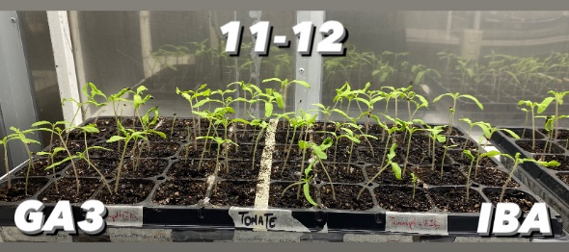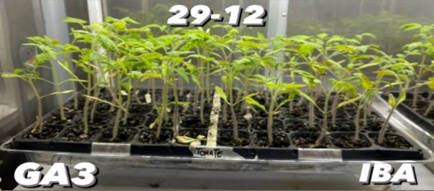
Figura 1: Crecimiento de plantas de tomate en 18 días.
Agradecimientos:
Los autores agradecen al proyecto FONDEF ID21I10274.

Referencias:
[1] Roco, L.; Poblete, D.; Meza, F.; Kerrigan, G. Farmers’ Options to Address Water Scarcity in a Changing Climate: Case Studies from two Basins in Mediterranean Chile. Environmental Management, 58 (6), 2016.

